Chapitre 8 : Les réseaux plans

1. **DEFINITION**

Un réseau plan est constitué de N fentes (ou N motifs) identiques ; équidistantes et parallèles entre elles. On peut séparer les composantes monochromatiques de la lumière avec un prisme, ou mieux avec un réseau.

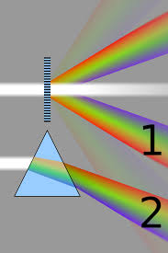

Nous distinguons 2 types de réseaux :

* **Le réseau en transmission** (il est obtenu en traçant sur une plaque de verre des traits parallèles équidistants, de l’ordre de 500 traits par mm)
* **Le réseau en réflexion** (il est obtenu en traçant sur une surface métallique réfléchissante des traits parallèles équidistants)

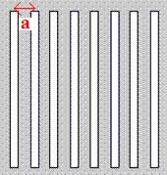

Nous appelons :

a : la largeur d’un trait (= fente)

d  : le pas du réseau, c’est la distance entre 2 traits consécutifs (en mm)

d *(vue de face)*

Nous appellerons N : le nombre de traits

L : la longueur utile du réseau (en mm)

n : le nombre de traits par mm (en mm-1)

**L = Nd** et  **n = $\frac{N}{L}$**

D’où L = N $×d$ et L = $\frac{N}{n}$

Alors $n=\frac{1}{d}$

Remarque : la surface d’un CD ou DVD est formée de petits motifs répétés et constitue pratiquement un réseau. On remarque que cette surface décompose la lumière blanche et qu’elle apparaît colorée différemment selon l’orientation du disque.

1. **RESEAU ECLAIRE EN LUMIERE MONOCHROMATIQUE**
2. Etude expérimentale

On suppose que la source ne délivre qu’une seule longueur d’onde et on considère un réseau éclairé sous l’incidence i.

Le réseau est composé de N fentes éclairées par un faisceau parallèle sous l’incidence $θo.$ Les fentes sont assimilables à des sources secondaires synchrones qui émettent dans toutes les directions. Les faisceaux parallèles issus de ces N fentes sous une inclinaison $θ$ interférent à l’infini.

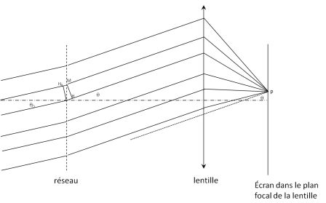

Les ondes résultantes interférent entre elles, elles sont cohérentes. Sur l’écran on observe un pic lumineux où l’intensité est maximum.

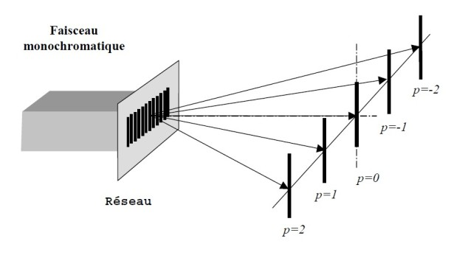

1. Différence de marche entre 2 rayons consécutifs ♥ ( à démontrer)

Suivant le type de réseau, la différence de marche varie.

1. Réseau en transmission

**Pour la suite du cours, on placera l’étude des réseaux en transmission avec la formule : $δ$ = d (sin i’ -sin i)**

1. Réseau en réflexion

En substituant aux fentes des petites surfaces réfléchissantes de largeur a et distante de d, on obtient un réseau produisant des interférences en réflexion.

*Ces formules, appelées* ***formules des réseaux*** *sont à démontrer.*

1. Interférences et maxima lumineux.
2. Etude élémentaire

On considère 2 vibrations diffractées par 2 traits consécutifs d’un réseau en **transmission.**

**\***Soit $φ$ le déphasage entre ces 2 vibrations consécutives : $φ=\frac{2πδ}{λ}$ avec δ =d (sin i’-sin i)

I = I max si ces 2 vibrations sont en phase, c’est-à-dire $φ$ = 2 k $π$

Alors = ~~2~~ k $π$ d’où δ = k $λ$

d (sin i’ -sin i) = k $λ$

(sin i’ -sin i) = $\frac{k λ}{d}$ = k $\frac{ λ}{d}$ on sait n = $\frac{1}{d}$

(sin i’ -sin i) = k $λ$ n

**I = I max quand (sin i’ -sin i) = k $λ$ n est la relation fondamentale du réseau en transmission.**

La valeur de i’ varie en fonction des maximums observés. A chaque valeur de k correspond un angle i’k.

Exemple : On considère le maximum d’ordre 4. Déterminer k.

**A RETENIR :** L’interférence est constructive pour de faibles valeurs de i’, lorsque les N faisceaux sont en phase, c’est-à-dire lorsque la différence de marche δ est un multiple de la longueur d’onde.

1. **CALCUL DE L’INTENSITE**

L’amplitude de chaque vibration diffractée résultante dans la direction de i’ est notée Adiff.

N vibrations dont l’amplitude est Adiff vont interférer.

L’intensité au point P de la vibration résultante est **I = A2diff 2**

L’intensité lumineuse est égale au carré de l’amplitude, I = **I diff 2**

1. Etude et variation de I

* I = Imax quand **(sin i’k -sin i) = k $λ$ n =** k $\frac{ λ}{d}$
* I = 0 quand **(sin i’k – sin i) =** k’ $\frac{ λn}{N}$ = **k’ $\frac{ λ}{N d}$**  *(k’ entier n’est pas un multiple de N)*

Entre 2 maximas lumineux, il y a N-1 minimums d’intensité nulle.

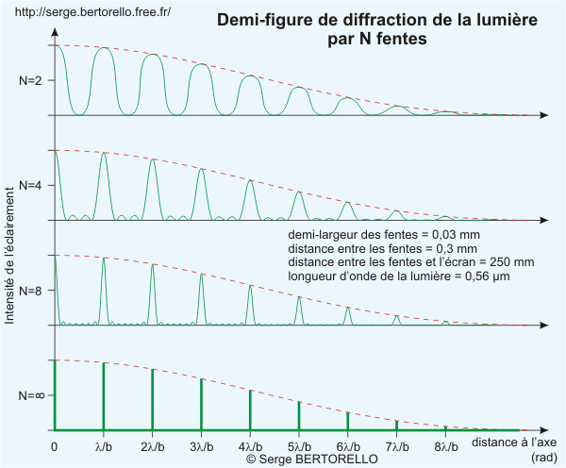

Entre 2 maximas lumineux principaux, les maximas secondaires sont peu visibles.

1. Modulation des interférences pour la diffraction

Au centre de la figure d’interférences, l’intensité de la vibration est maximale. (Quand i = i’). Les autres maximas seront moins lumineux.

Io max est donnée pour **Iomax = Io diff N2**

* Courbe de l’intensité diffractée par un réseau :

a : largeur d’un trait (fente) d : pas du réseau a < d

$\frac{λ}{a}$ < $\frac{λ}{d}$

I diff n’étant pas constante, les interférences sont modulées par la diffraction.

**Les maximums principaux sont appelés spectres.**

Dans les réseaux, on considère que les maximums d’intensité données par

sin i’k – sin i = k $\frac{λ}{d}$ = k λ n (relation fondamentale des réseaux en transmission)

* Suppression à l’ordre k

On parle de suppression à l’ordre k quand le premier minimum de diffraction supprime le kième maximum d’interférence.

Il y a suppression à l’ordre k si $\frac{λ}{a}$ = $k \frac{λ}{d}$ d’où k = $\frac{d}{a}$

1. Aspect d’un écran

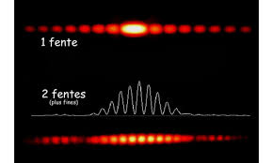etc pour N fentes…

a < d

$\frac{λ}{a}$ < $\frac{λ}{d}$, il y aura toujours plus d’une frange dans chaque tache de diffraction.

L’écran est situé au foyer image F’L d’une lentille convergente.

A l’intérieur des taches de diffraction, le phénomène d’interférence permet d’observer des franges très fines parallèles aux fentes du réseau.

Les franges sont très brillantes dans la tache centrale.

1. Nombre de spectres observables (spectres = maximas lumineux)

*A démontrer*

I’ varie entre -90° et 90° pour les spectres lumineux sin i’k -sin i = k $\frac{λ}{d}$ = k λ n

-1 $≤$ sin i’k $≤$ 1

-1 – sin i $≤$ sin i’k – sin i $≤$ 1 – sin i

-1 – sin i $≤$ k λ n $≤$ 1 -sin i

$\frac{-1 – sin i }{ λ n}≤$ k $≤$ $\frac{1 – sin i }{ λ n}$

k: ordre d’interférence, permet de calculer le nombre de spectres observables.

Exemple :

-6.2 $≤$ k $≤8.4$

Déterminer le nombre de spectres observables.

1. **RESEAU EN LUMIERE POLYCHROMATIQUE**
2. Introduction :

Lorsqu’un réseau est éclairé en lumière polychromatique, chaque longueur d’onde se comporte comme si elle était seule.

Les vibrations diffractées des différentes longueurs d’onde n’étant pas cohérentes entre elles, il n’y a aucun phénomène d’interférence entre elles.

Exemple : les vibrations diffractées vertes dans une direction n’interfèrent qu’entre elles.

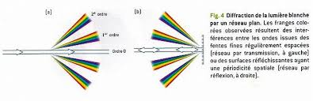

Formule du réseau en transmission pour les spectres : ( k est un ordre donné)

sin i’ λ1k – sin i = k n λ1

sin i’ λ2k – sin i = k n λ2

si λ2 λ1

sin i’ λ2k sin i’ λ1k

i’ λ2k i’ λ1k

1. Enchevêtrement ou chevauchement des spectres :

Pour chaque longueur d’onde, est associé un spectre d’ordre k. Lorsque i = i’, k = 0 quelque soit la valeur de la longueur d’onde.

Les spectres se superposent et à l’ordre 0, le spectre est de la couleur incidente (blanc si lumière blanche)

Pour un ordre k déterminé : sin i’ λ1k – sin i = k n λ1

sin i’ λ2k – sin i = k n λ2

si λ2 > λ1 k n λ2 > k n λ1

sin i’ λ2k > sin i’ λ1k

i’ λ2k > i’ λ1k

Comme pour un prisme, le réseau disperse la lumière, le rouge est plus dévié que le bleu par le réseau.

L’expérience montre qu’à partir d’une certaine valeur de k, les spectres s’enchevêtrent.

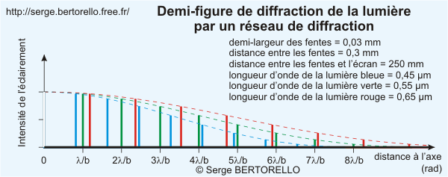

Dans l'axe du réseau, appelé "ordre 0", les couleurs ne sont pas dispersées. Autour du premier groupe de franges, appelé "ordre 1", la dispersion spectrale est évidente mais les "ordres" suivants se chevauchent et cela complique l'interprétation de la dispersion. On constate par exemple que l'extrême violet du troisième ordre vient se mélanger avec le rouge du deuxième ordre.

* Position des spectres en fonction de i’ :

Il y a enchevêtrement des spectres à l’ordre 4.

Il y a chevauchement des spectres les uns sur les autres quand pour une même direction de i’ correspond 2 $λ$ différentes et de 2 valeurs de k différentes.

L’enchevêtrement commence entre les spectres d’ordre k et d’ordre k+1.

* Détermination de la valeur de k pour laquelle il y a enchevêtrement

Exemple :

3)Dispersion d’un réseau

Pour a, k et i donnés, la direction du maximum d’ordre k dépend de la valeur de la $λ$.

D caractérise la valeur angulaire de la séparation entre 2 spectres de même ordre mais de longueur d’onde différentes.

1. Dispersion angulaire

Elle indique la variation de i’ en fonction de la variation de la longueur d’onde pour un ordre donné k.

Entre 2 longueurs d’ondes proches :

1. Dispersion linéaire

La dispersion linéaire permet de déterminer la variation de position sur l’écran d’un spectre d’ordre k pour une longueur d’onde très proche d’une longueur d’onde donnée.

1. Pouvoir séparateur du réseau

On considère 2 radiations de longueur d’ondes très proches λ et λ+Δλ ( Δλ<<<<< λ)

Le pouvoir séparateur d’un réseau (ou pouvoir de résolution) mesure sa capacité à distinguer deux raies de λ très proches.

Par définition, le pouvoir séparateur est **R = $\frac{λ}{Δλ}$**

Δλ : plus petit écart spectral entre 2 λ très proches que le réseau peut séparer ( = résoudre)

D’après el critère de Rayleigh, deux raies de $λ$ très proches sont discernables si le maximum d’intensité de l’une correspond au premier minimum de l’autre.

Ou : 2 raies sont résolues si l’écart entre les centres des spectres est $≥$ à la demi-largeur d’une raie.

D= Δi’k : déviation

d i’k : demi-largeur angulaire d’un spectre

Si D $≥$ d i’k il y a séparation à l’ordre k.

La limite de séparation est D = d i’k

$\frac{Δi’k}{Δλ}$ = $\frac{kn}{\cos{i'k}}$ et d i’k = $\frac{λ}{L\cos{i'k}}$ Δi’k = d i’k

$\frac{k n ∆λ}{\cos{i'k}}$ = $\frac{λ}{L \cos{i'k}}$

$\frac{λ}{Δλ}$ = k n L avec n $×$ L = N $\frac{λ}{Δλ}$ **= k N**

Le pouvoir séparateur intrinsèque d’un réseau est **R = $\frac{λ}{Δλ}$ = k N**

Pour savoir se 2 raies voisines λo et λo +Δλ sont discernables pour un ordre donné par un réseau, nous calculons :

**R = $\frac{λo}{Δλ}$ = k N**

* Si $\frac{λo}{Δλ}≥$ **R= k N** il y a séparation des spectres à l’ordre k.
* Si $\frac{λo}{Δλ}<$ **R= k N** les 2 spectres ne sont plus résolus (pas de séparation des spectres)

1. Déviation minimum

La déviation minimum est définie pour **D mini = i’ -i**

Pour une longueur d’onde λ et un ordre donné k lorsque i varie, D passe par un minimum.

* Si i = i’ D =0
* Si i = -i’ , D = Dmini = -2i